**GREP** (filtrado por línea)

# **<string a buscar> <archivo donde lo buscamos>** .Ejemplo: manolo datos.txt

* **-v** : filtra TODO lo que NO quiero traer
* **^** <lo que quiero> : filtra y trae todo lo que empieza con eso que queremos traer. Ejemplo: ^lol ...

Retorna lolero

lola

lol

* <lo que quiero>**$** : filtra lo que termina de lo que queremos

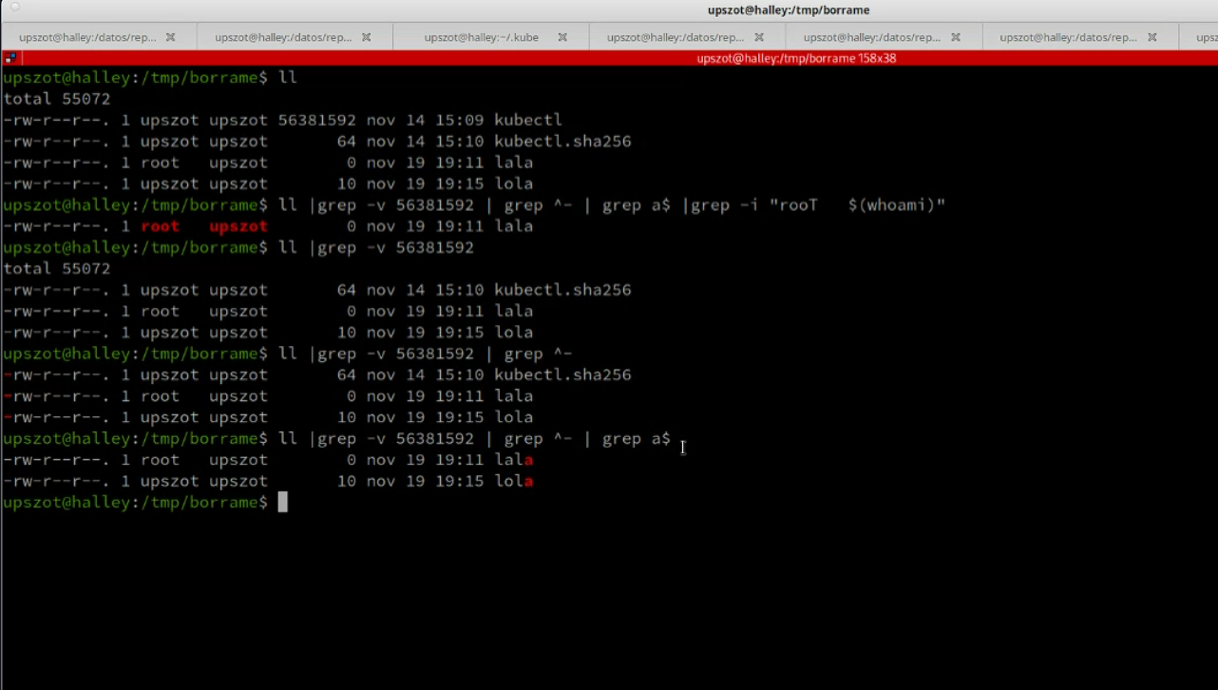

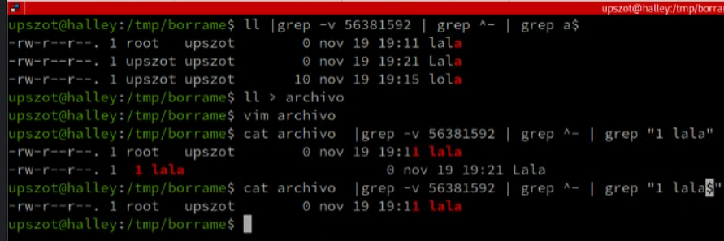

* **-i**: Funciona para ignorar el case sensitive de la terminal. Ejemplo: grep -i “rooT”

Retorna --> root

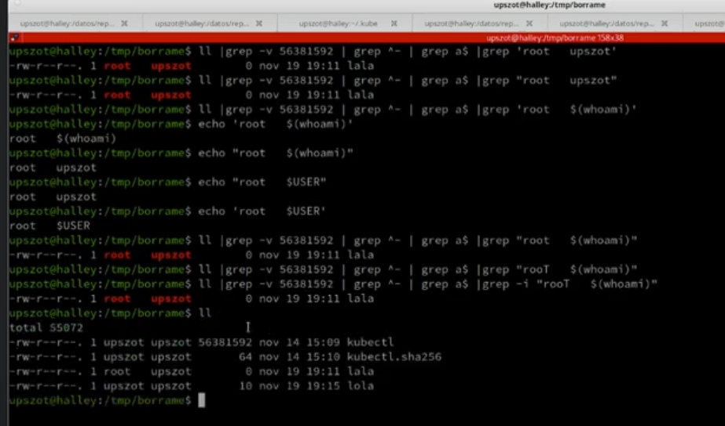

**AWK** (filtra por columna)

* Filtra por columna a través de espacios en blanco

**-F** : Funciona como delimitador (a elección) de columna . Ejemplo: awk -F ‘ “ ‘ ‘{print $1 }’

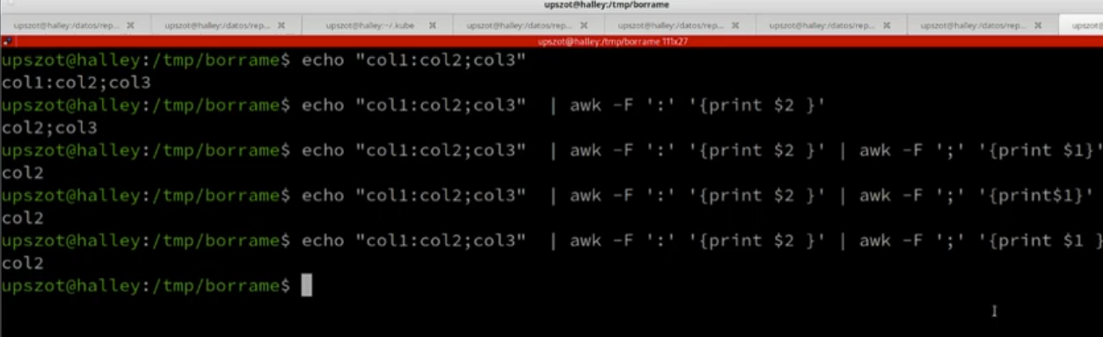

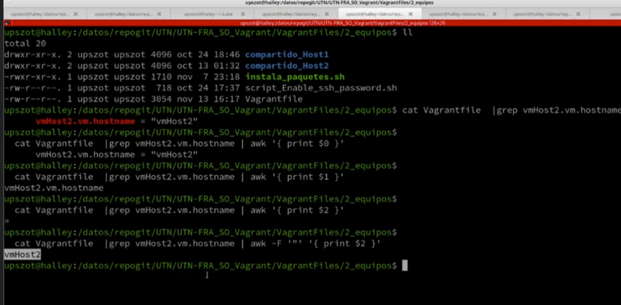

* **wc -c** : Funciona como contador de letras + espacios en blanco. Ejemplo

